Trần Tăng Trường Thịnh
2387701939

Truy cập web server:

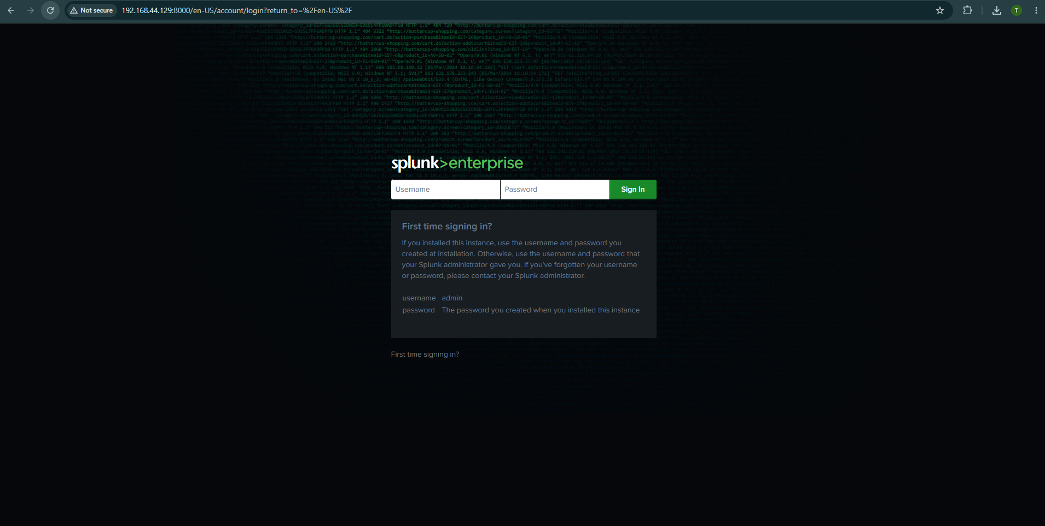
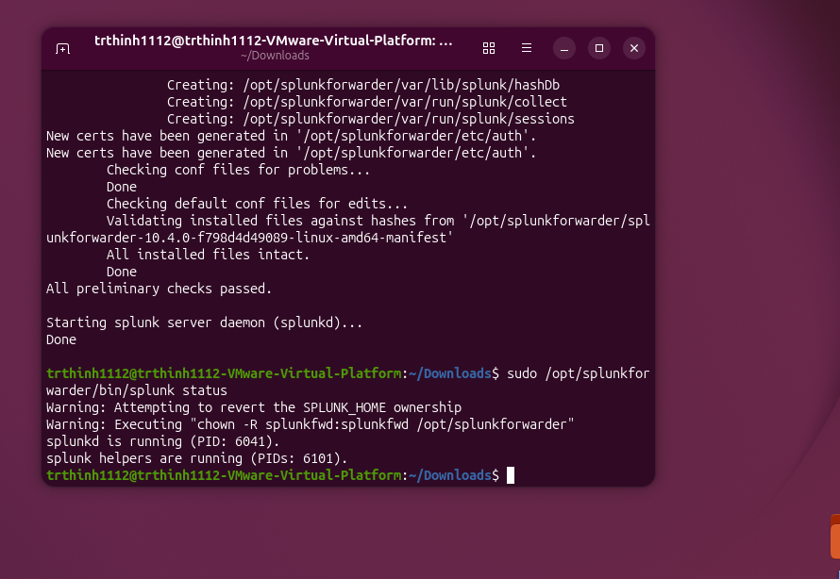
Thiết lập nhật ký đầu vào của máy Client trên Splunk
Xem nhật ký máy Client:
index=main host="trthinh1112-VMware-Virtual-Platform
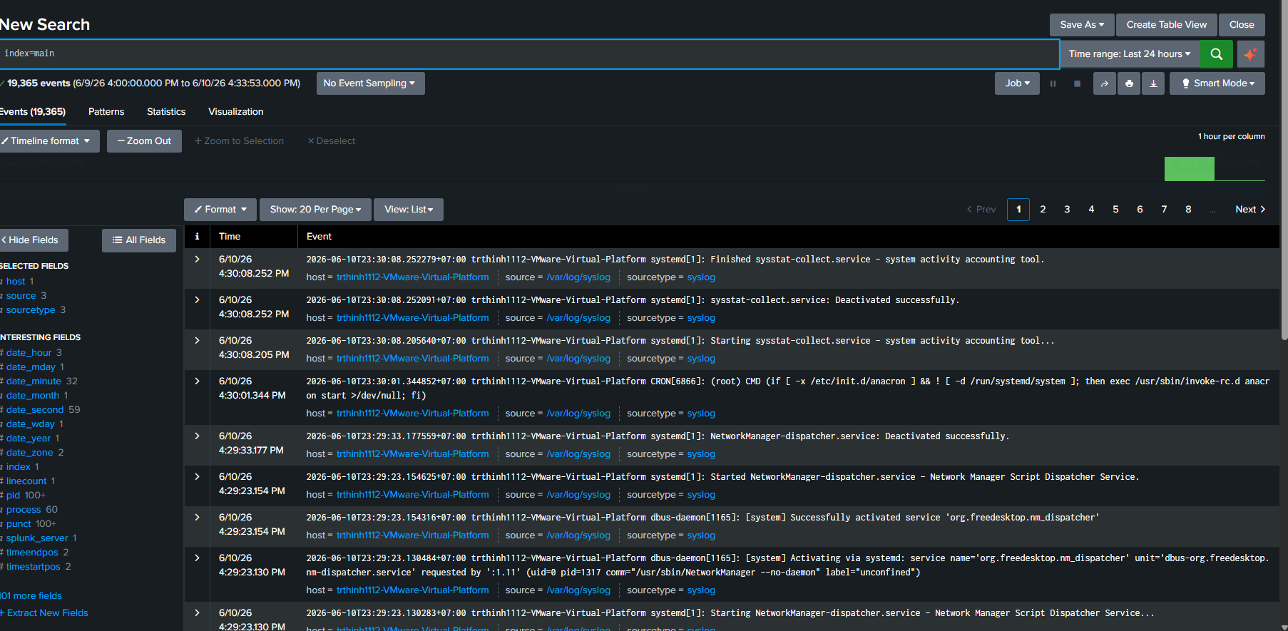
Xem nhật ký khi file bị thay đổi
index=main "file modified"
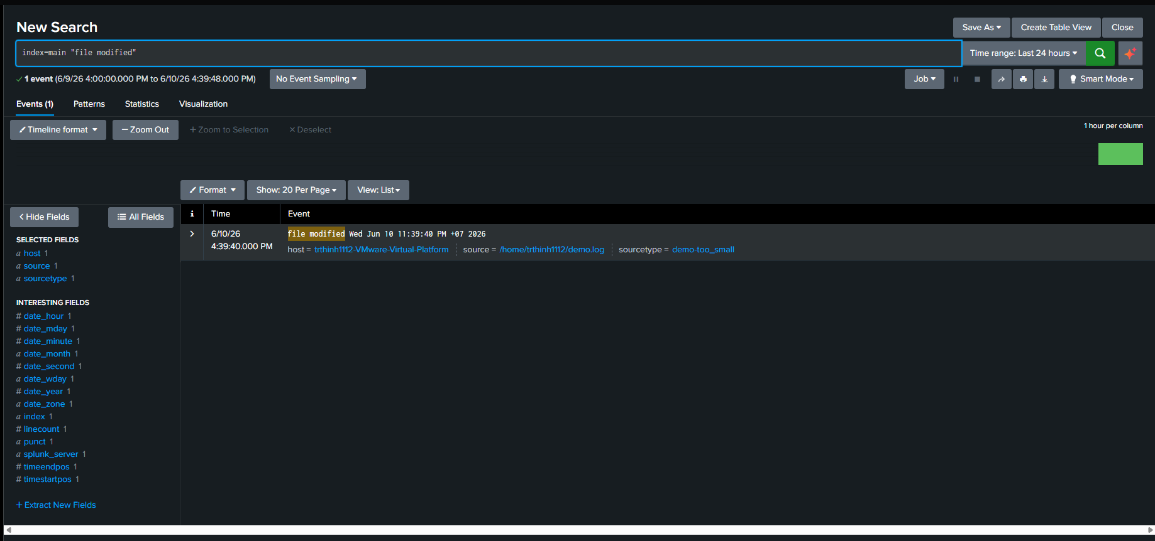

Xem Errors trong 24h vừa qua:
index=main source="/var/log/syslog" error earliest=-24h
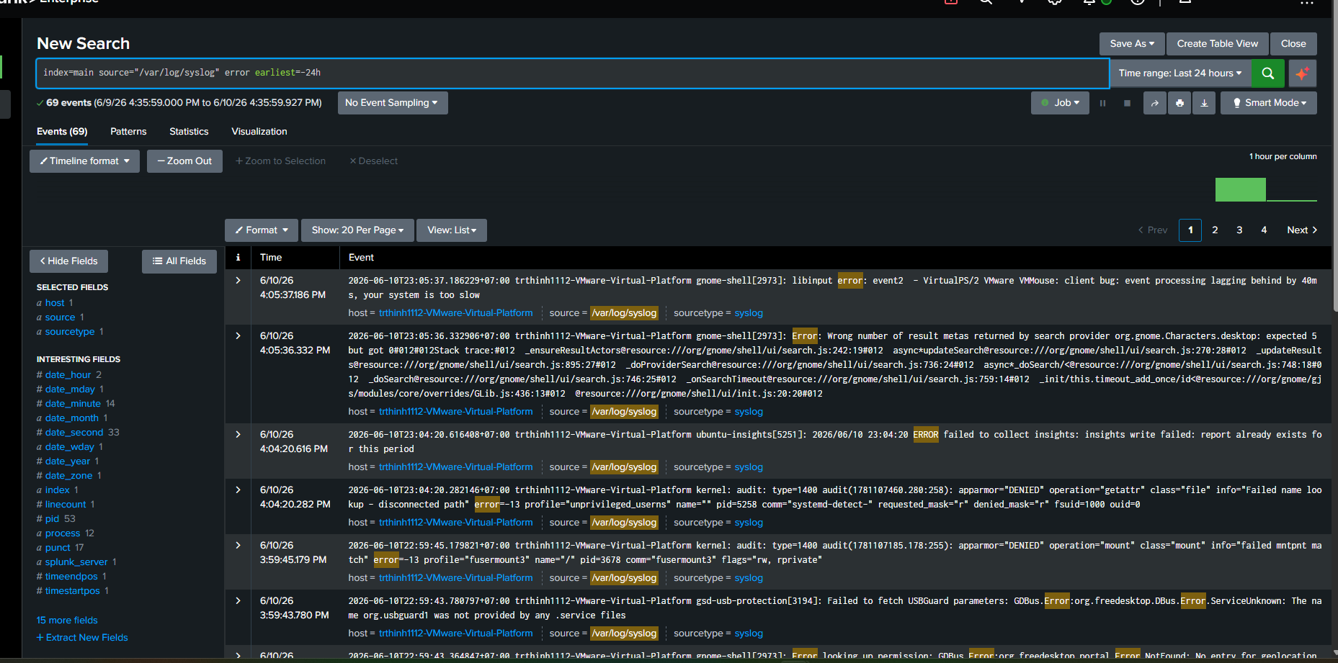
Do đã thử login sai mật khẩu bằng ssh nhưng trong auth.log không ghi nhận nên em tạo 1 log tấn công giả lập

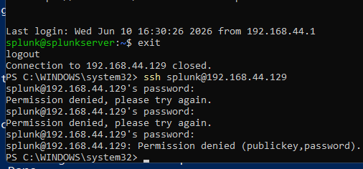
Tạo cảnh báo khi bị tấn công
ATTACK DETECTED
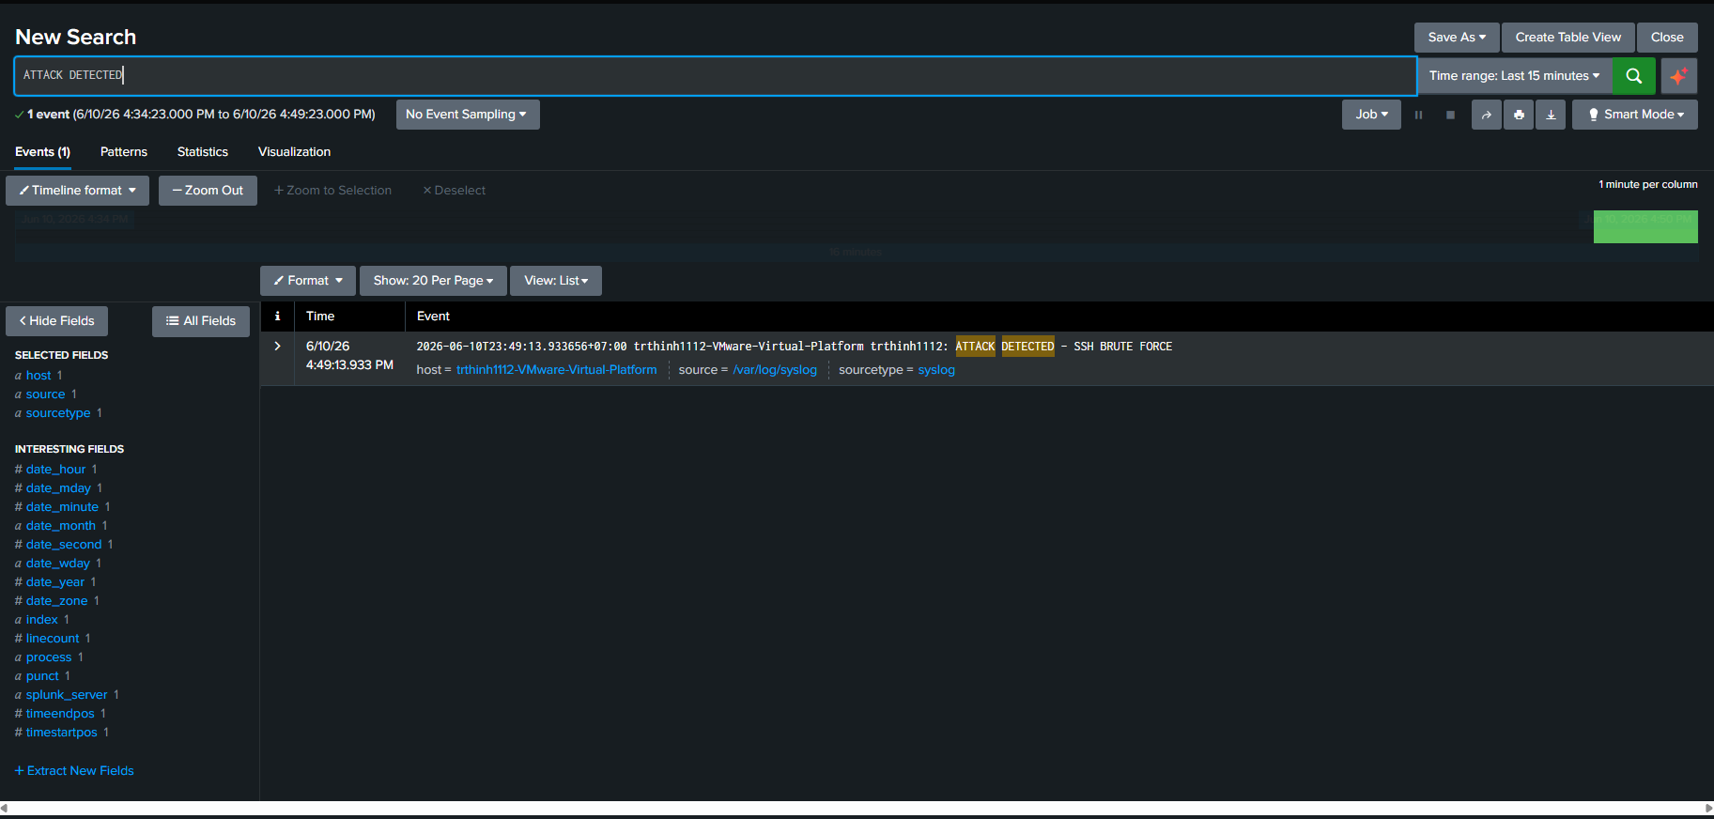

Cấu hình Alert
